用户登录及注册说明

老用户登录
所有用户登录过程，都在政务服务平台的身份认证系统中进行，登录地址为： http://zwfw.moa.gov.cn/
通过“个人登录”或“法人登录”进入登录页面。
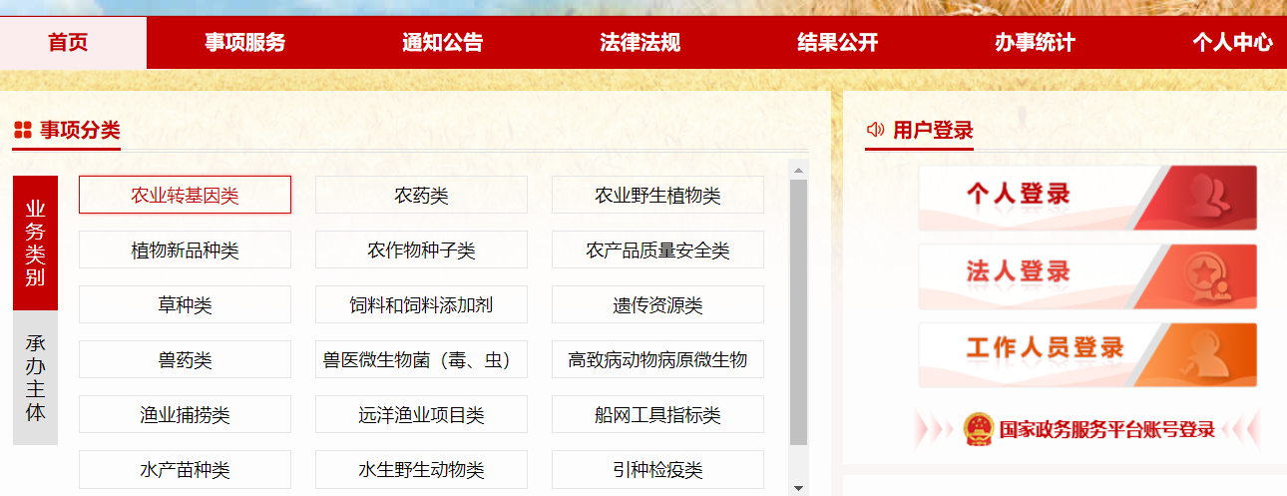
每个账号第一次登录时会提示先激活账号，按照系统提示激活即可。如果提示账号类型错误，请更换账户类型再登录。个人账号和法人账号的区别，请参考后面的【常见问题说明】章节。
如果8月12日之前已经在政务服务平台注册了相同名称的账号，或者其他人注册了相同的账号，那么请在账号名后面加上_jyxk再登录。比如在原种子生产经营许可系统有账号zhangsan，并且8月12日之前在政务服务平台自己或别人也注册了zhangsan，请用zhangsan_jyxk登录。
账号激活时需要补充企业或个人信息，通过国家政务服务平台认证平台的认证。账号激活时企业用户需要补充“企业名称、统一社会信用代码、法人姓名、法人身份证号码”，个人用户需要补充“个人姓名、个人身份证号码”。激活成功后即可正常使用。激活过程可参考后面的【账号激活说明】。

主账号与子账号
老用户的企业账号在“种子生产经营许可系统”中提交业务申请单。
政务服务平台的身份认证系统中，如果一个企业有多个账号，第一个注册的账号称为主账号，后面再注册的企业账号称为经办人账号。主账号在登录后进入个人中心，可以创建经办人账号，其他方面主账号和经办人账号权限相同。经办人的说明可参考后面的【经办人管理说明】章节。
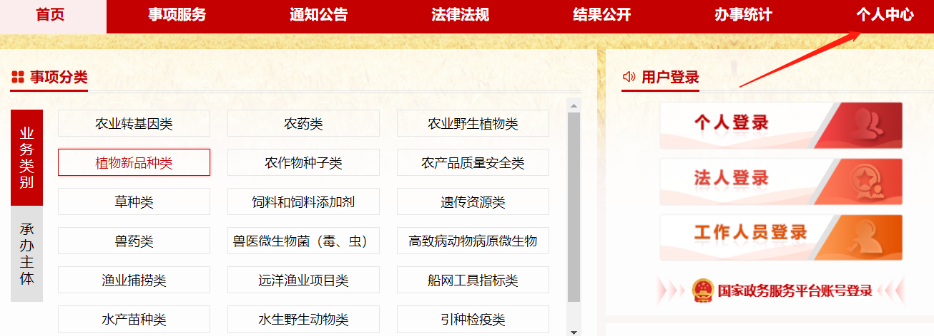
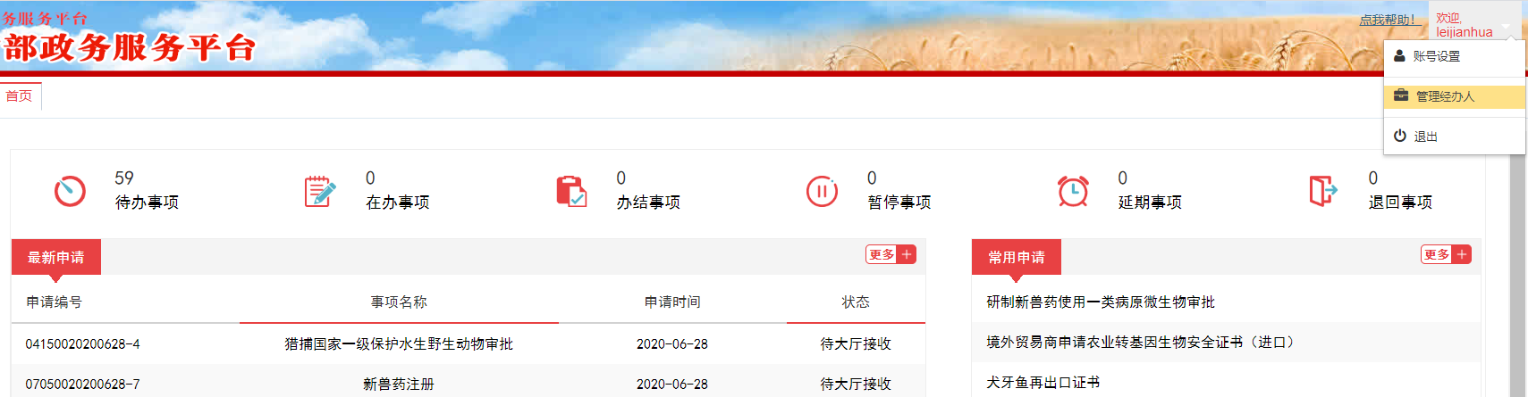
种子生产经营许可系统中的用户在导入到政务服务平台的身份认证系统中后，由于政务服务平台的身份认证系统中已经存在了大量的企业用户，可能已经存在了相同企业的账号，所以导入以后，在政务服务平台的身份认证系统中不保留原来的关系。
请首先使用种子生产经营许可系统中的企业账号进行登录激活。
种子生产经营许可系统中的企业账号在登录激活时，如果政务服务平台的身份认证系统中已经存在了相同企业的主账号，则此用户自动变成经办人账号。
说明：在政务服务平台的身份认证系统中的账号身份不影响种子生产经营许可系统中的原来的账号关系。

新用户注册
所有新用户的注册全部在政务服务平台的身份认证系统中完成，如下图所示。一个企业注册的第一个账号，称为主账号，同企业后面再注册的账号，称为经办人账号。在政务服务平台中，两类账号都可以提交业务申请。如果企业已经有主账号，也可以由主账号登录后，在个人中心，创建经办人账号。
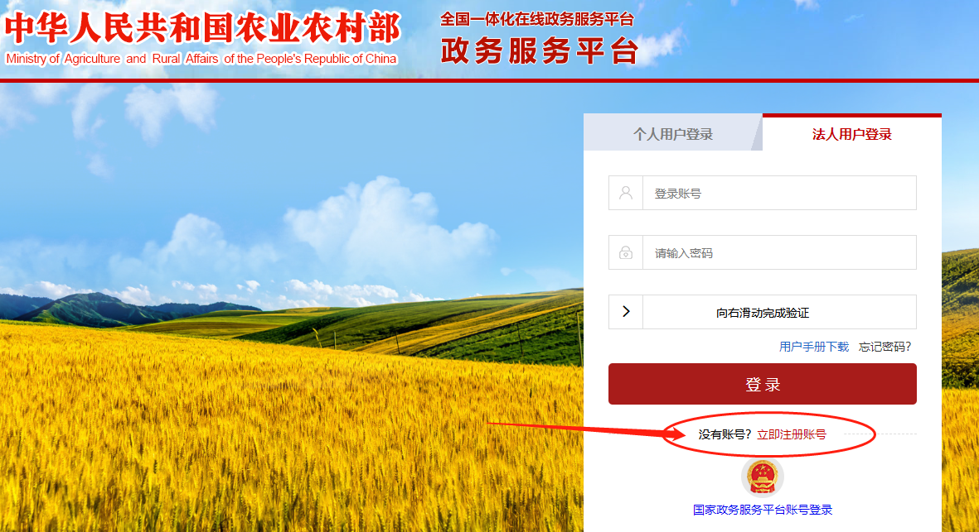
新用户在统一平台系统注册后登录经营许可系统后，需要在登录后的经营许可系统里，【系统管理】模块【账号维护】菜单下维护本单位的信息(带红色*号的是必填项，必填项字段内容必须填写，填写信息后要【保存】信息)，如下图:
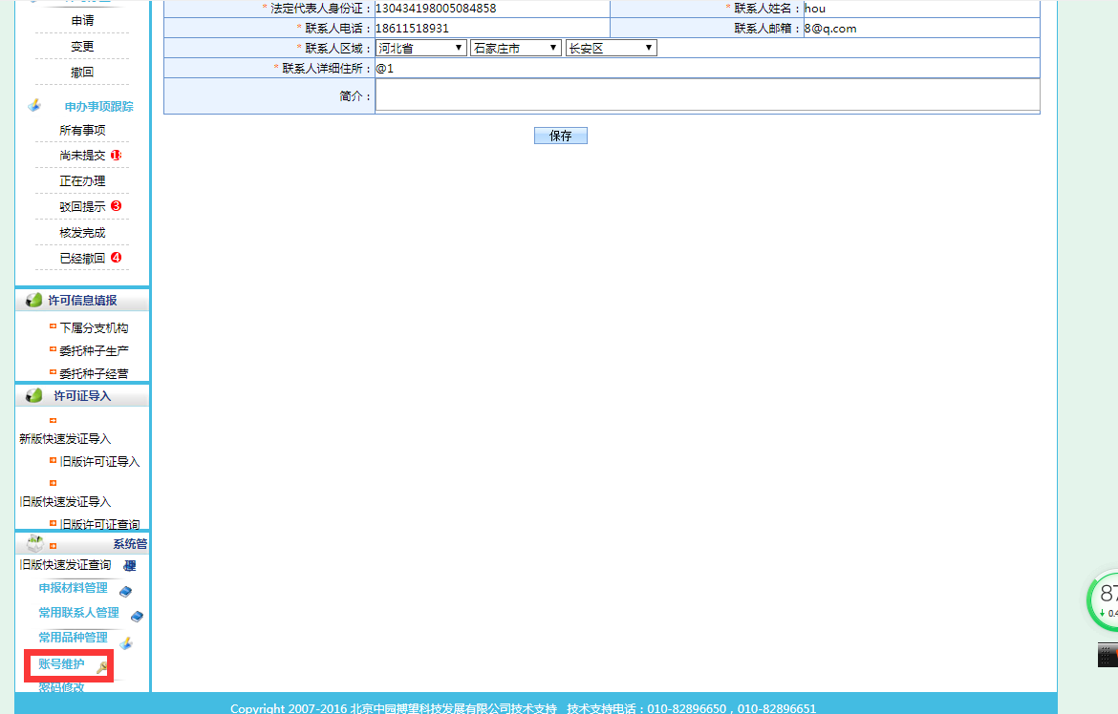
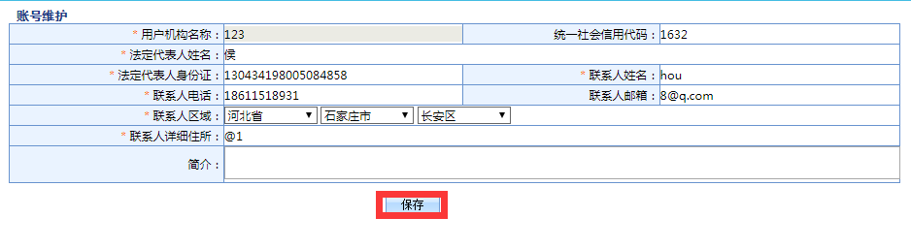

个人用户注册
个人注册如下图，分别提供个人用户类别（境内／境外），证件类型，姓名，证件号码，手机号，以及登录账号和密码。

法人用户注册
法人注册如下图，分别提供企业类别（境内／境外），企业名称，社会统一信用代码，法人类别（境内／境外），证件类型，姓名，证件号码，手机号，以及登录账号和密码。
需要说明的是：“社会统一信用代码”、“企业名称”、“法人姓名”这三项内容必须与营业执照上的内容一致。

种子生产经营许可申请
账号登录或激活后，可以通过事项服务找到“转基因农作物（棉花）种子生产经营许可证核发”事项，点击“网上申请”图标，进入“种子生产经营许可系统”填写申请单。
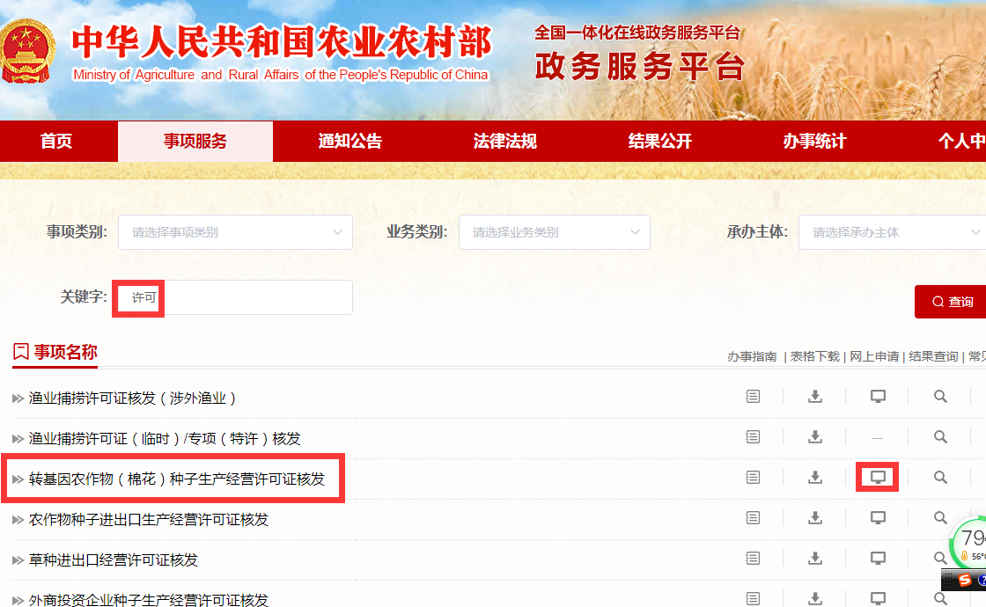

账号激活说明
对于原来在其他业务系统中已经注册过的账号，现在已经导入到统一身份认证系统中。在政务服务平台上的统一身份认证系统登录时，需要先做一次账号激活操作才能登录。
因为在政务服务平台上的统一身份认证系统注册的账号，都需要通过国家政务服务平台统一身份认证系统的校验（法人信息与国家市场监督管理库核对，个人信息与公安数据库核对），而从其他业务系统导入的账号并没有经过注册时的国办校验过程，所以在使用前需要进行一次激活操作，也就是去国办进行身份信息校验。
激活流程和注册流程相同（可参考前面的【用户注册】章节），按照系统页面提示进行操作即可。登录账号还使用原来的账号，不需要编辑，其他信息补充完善即可。

经办人管理说明
经办人的概念：
对于企业类用户，特别是大企业，会有很多账号来办理不同的业务，而这些业务都属于这个企业的业务，但系统只允许一个企业只有一个主账号，企业的其他账号就作为企业的经办人账号进行管理和使用。
企业注册的第一个账号即默认为主账号，主账号登录之后可以添加一些账号，这些账号登录时也代表了企业，这些账号就叫经办人账号。
法人主账号可以创建和删除经办人账号，创建的经办人在第一次登录时，需要进行激活，完成国办要求的身份认证，经办人激活流程同个人激活流程。

常见问题说明
- 什么是个人登录，什么是法人登录。有什么区别？经办人是什么账号？
个人用户办理业务时，可以选择以个人身份进行登录。
当以某个企业来办理业务时，请选择法人登录，法人登录时，用户信息就是这个企业的信息。
经办人也属于法人账号，请通过法人用户登录。
- 什么是主账号，什么是经办人，老用户怎么转成经办人？
对于企业类用户，特别是大企业，会有很多账号来办理不同的业务，而这些业务都属于这个企业的业务。企业注册的第一个账号即为主账号，主账号登录之后可以添加一些账号，这些账号登录时也代表了企业，这些账号就叫经办人账号。
如果一个企业有多个老用户，则第一个登录的账号在激活后即为主账号，其他账号在登录时，激活后自动变为企业的经办人账号。
- 之前申请的是个人账号，为什么个人登录不行，提示账号类型错误？
可能是对于账号的类型理解错误，具体需要联系管理员进行具体问题具体分析。
- 法人编辑和个人编辑之后提示认证错误怎么办？
国务院电办中心要求进行实名认证，企业信息认证的依据是国家市场监督管理库企业库登记的企业信息，个人信息认证的依据是国家公安数据库中登记的个人信息。您输入的信息与国办系统获得的信息不一致会提示认证错误。可以通过在国家政务平台（http://gjzwfw.www.gov.cn/）进行注册验证，如果还是无法通过，在确认企业或个人信息都正确的情况下，可以在国家政务平台的“我要纠错”中登记，会有相关人员与您联系。
- 个人编辑不能填法人，并且每个人身份证都只能激活一个账号。
个人注册或激活时，只能填写本人的身份信息，不要填写企业的相关信息。如果代表企业办理业务，请选择企业注册或激活。参考前面关于个人与法人注册或激活的说明。
- 法人注册编辑时提示“其他账号已激活”怎么办？
说明已经有其他的账号注册了这个企业的信息，如果当前账号是老账号，则按照页面提示操作，激活成企业的经办人账号即可。如果是新注册账号，则自动变成企业的经办人账号。

